1. International Convention City Bashundhara (ICCB)
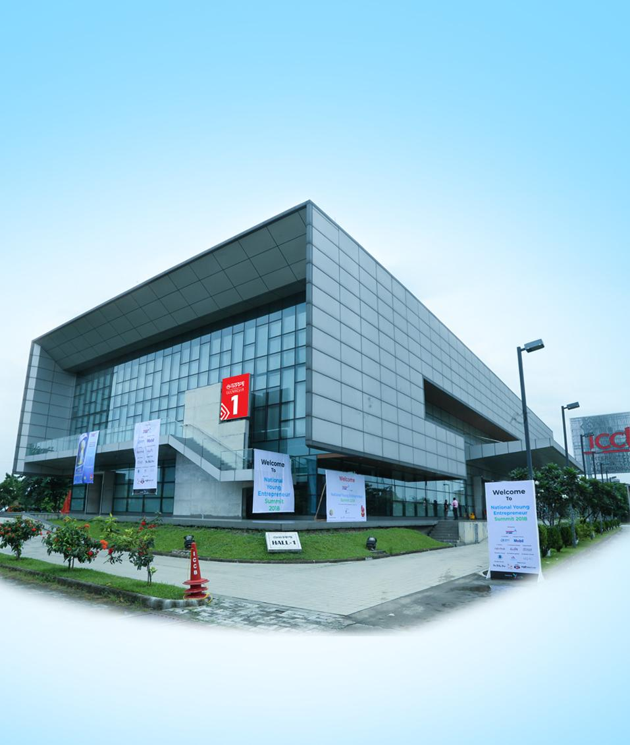
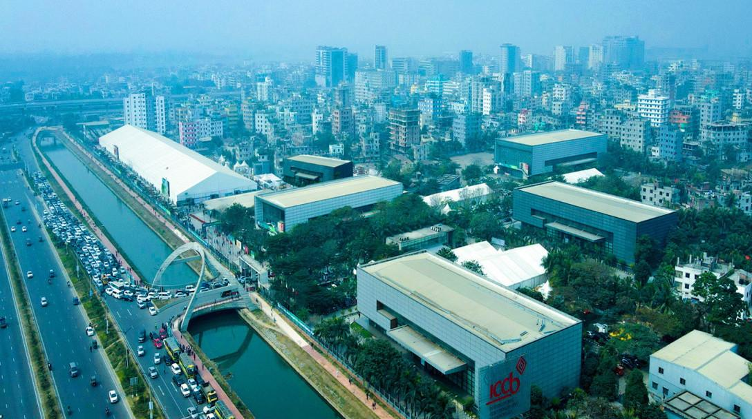
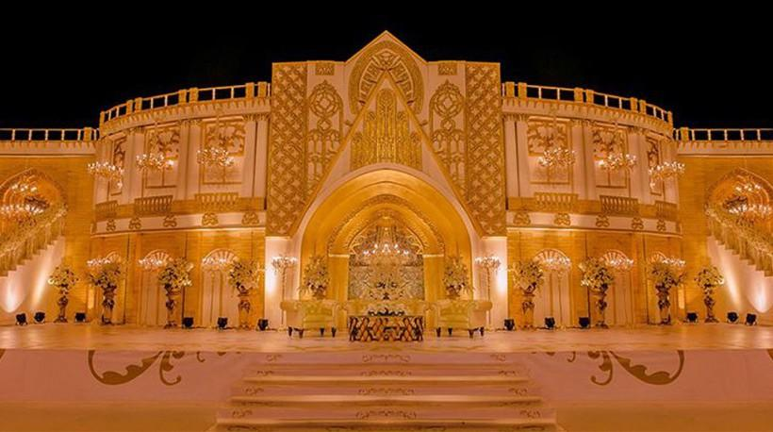
5
Bangladeshs största och mest prestigefyllda konferensanläggning.
- Stad: Dhaka
- Kapacitet: upp till 20 000+ personer
- Flera stora tematiska hallar
- Del av Bashundhara Group
- Väldigt stark inom internationella konferenser, bröllop, mässor och corporate events

2. Bangabandhu International Conference Center (BICC)
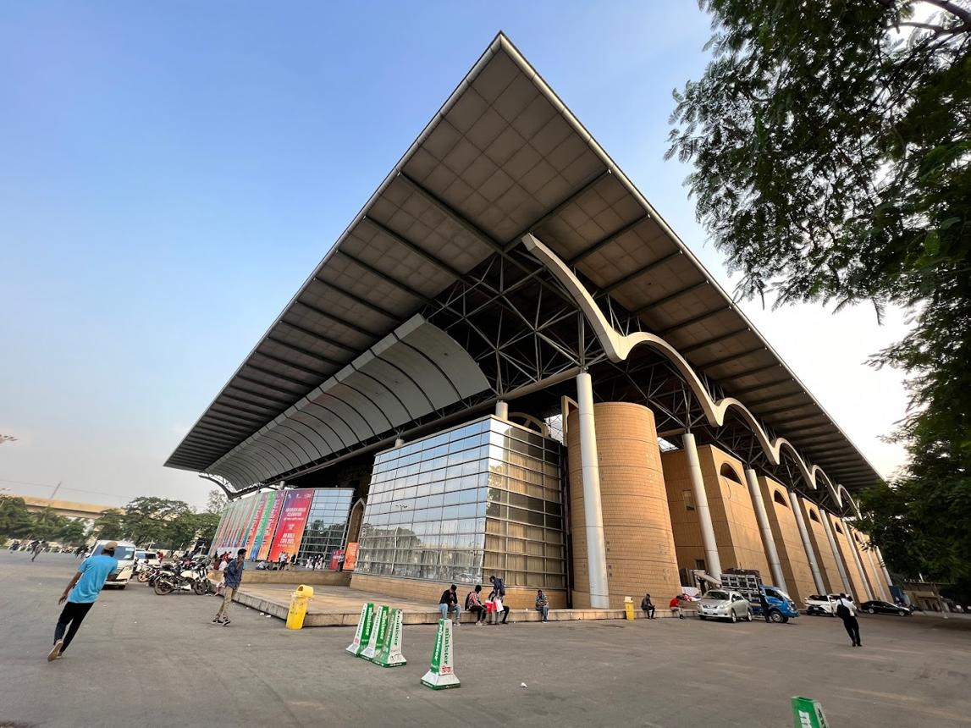
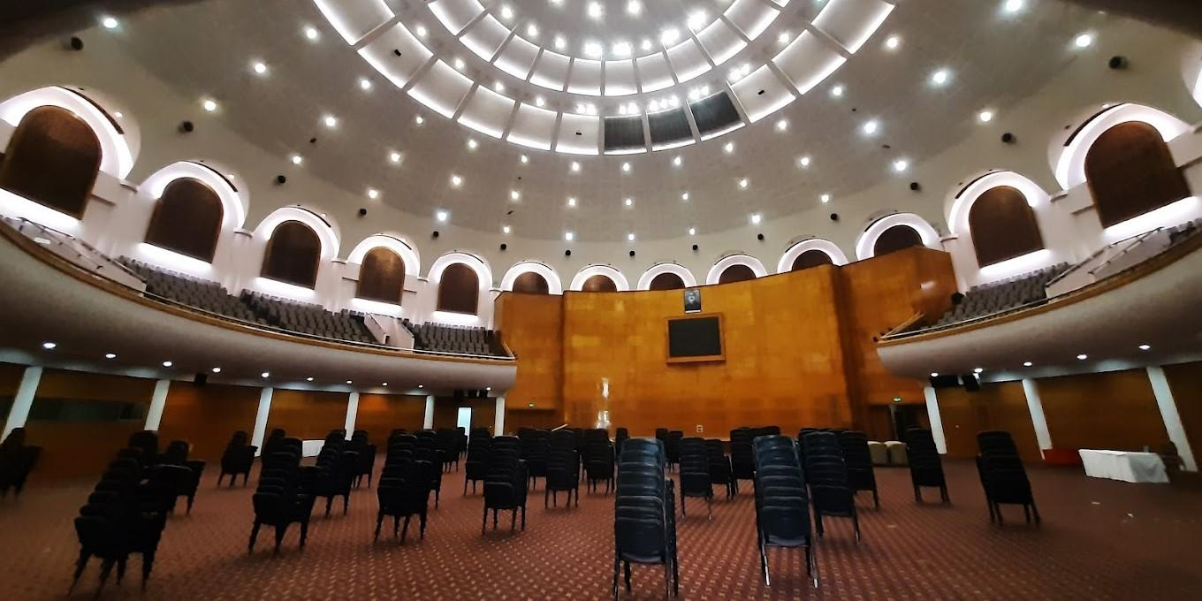
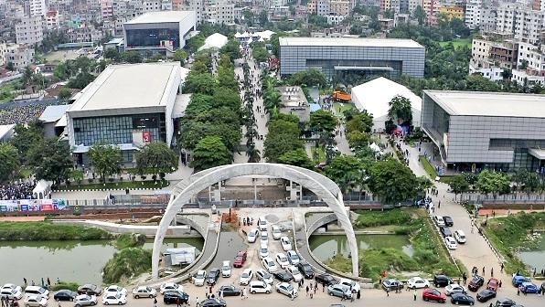
7
En av landets viktigaste statliga konferensanläggningar.
- Stad: Dhaka
- Kapacitet: upp till 5 000+ personer
- Modern design och hög säkerhetsnivå
- Centralt läge i huvudstaden
- Väldigt stark inom statliga event, toppmöten och internationella konferenser

3. Radisson Blu Dhaka Water Garden Convention Center
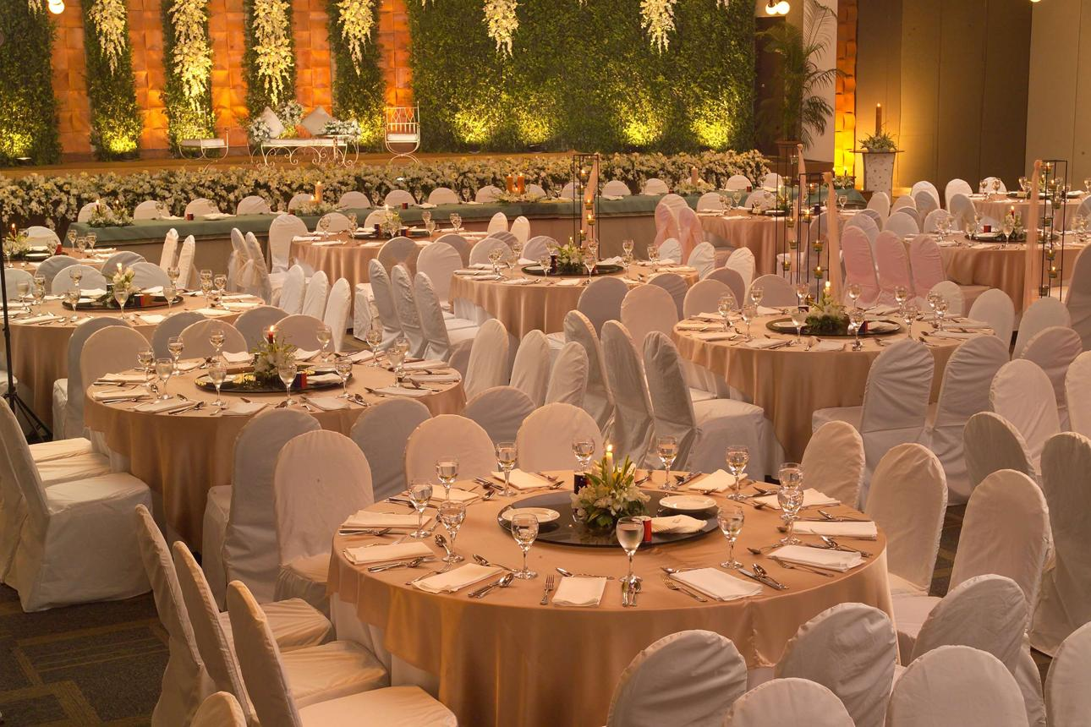
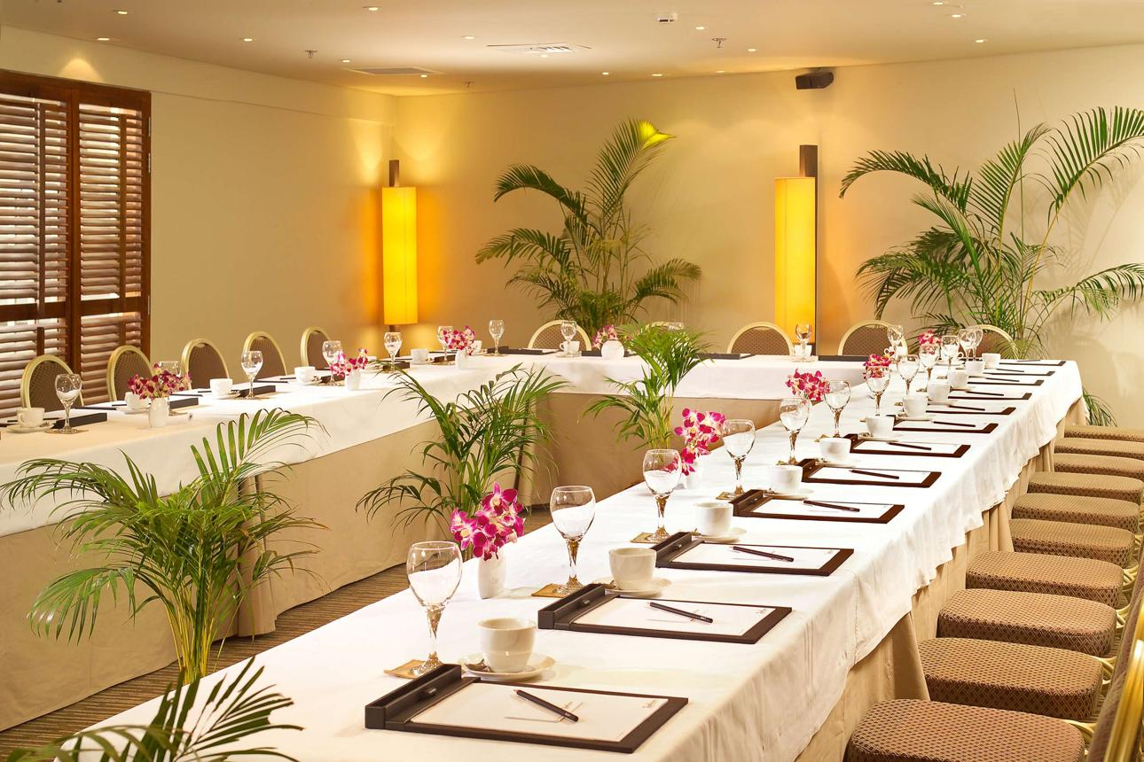
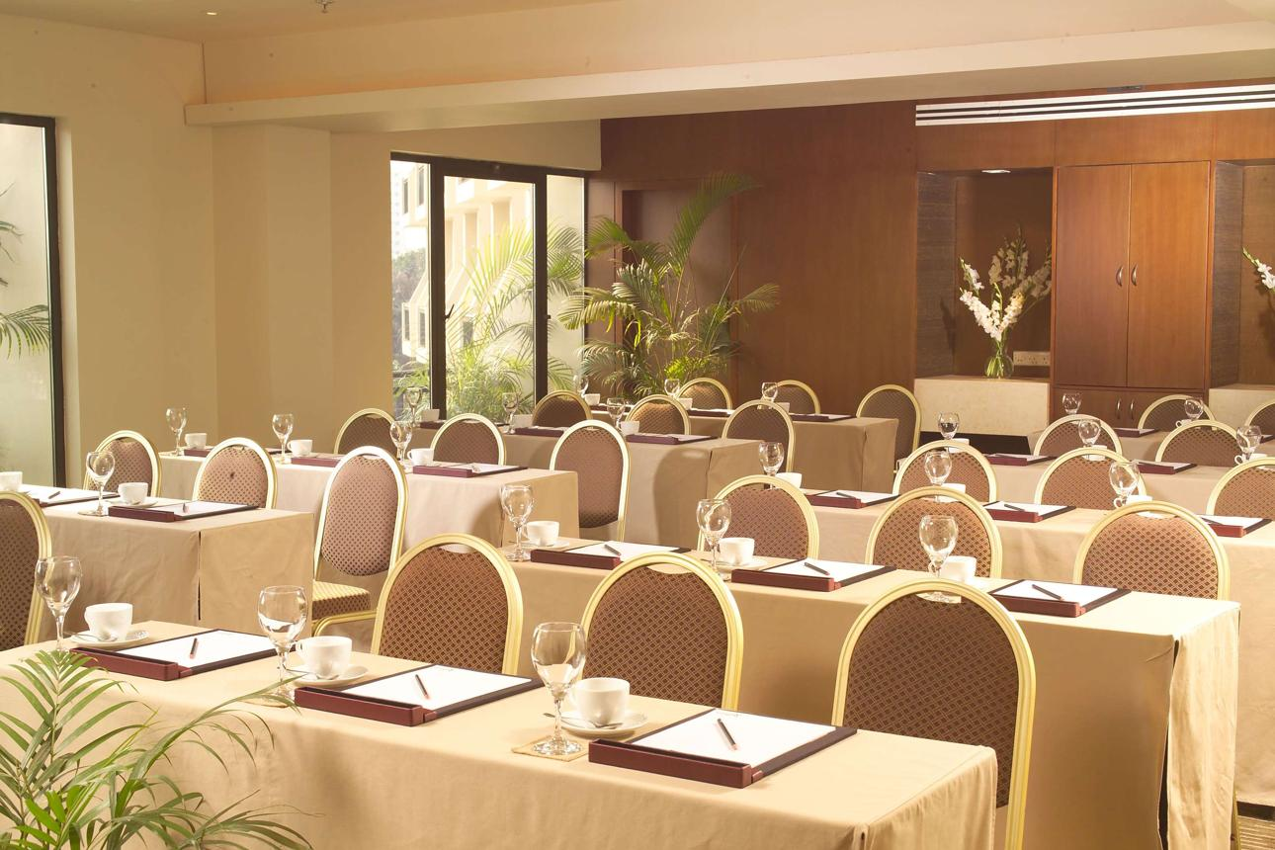
5
En av Bangladeshs mest exklusiva konferensanläggningar.
- Stad: Dhaka
- Kapacitet: upp till 2 500+ personer
- Premium hotell- och konferensmiljö
- Nära flygplatsen
- Väldigt stark inom corporate events, internationella möten och konferenser

4. Dhaka Regency Hotel & Resort Convention Center
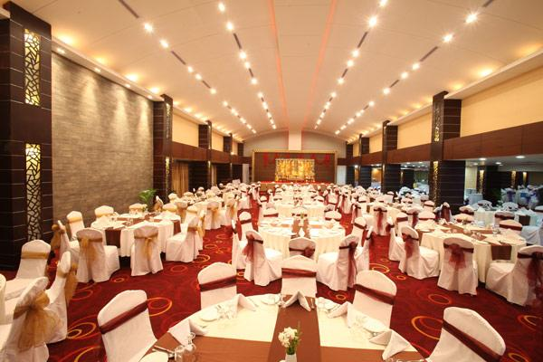
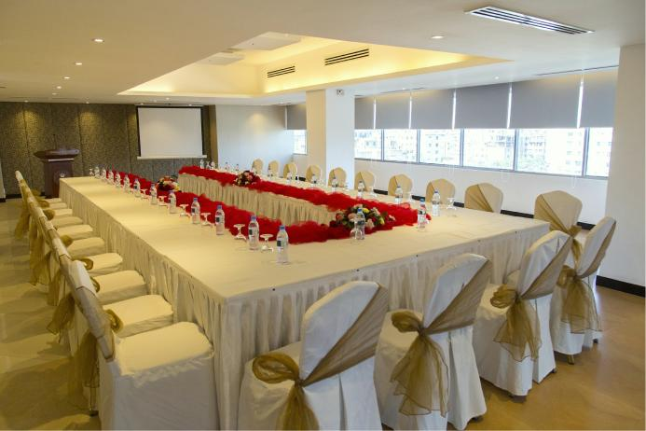
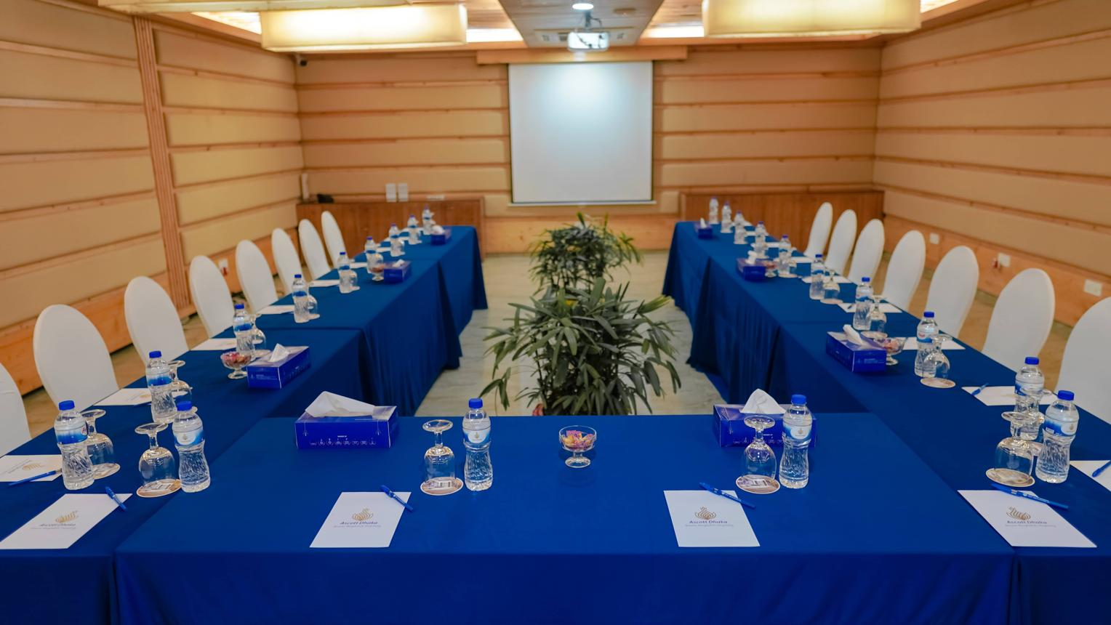
5
En etablerad konferensdestination nära flygplatsen.
- Stad: Dhaka
- Kapacitet: upp till 1 500+ personer
- Moderna ballrooms och mötesrum
- Strategiskt läge för internationella gäster
- Väldigt stark inom konferenser, corporate events och affärsmöten

5. Pan Pacific Sonargaon Conference Center
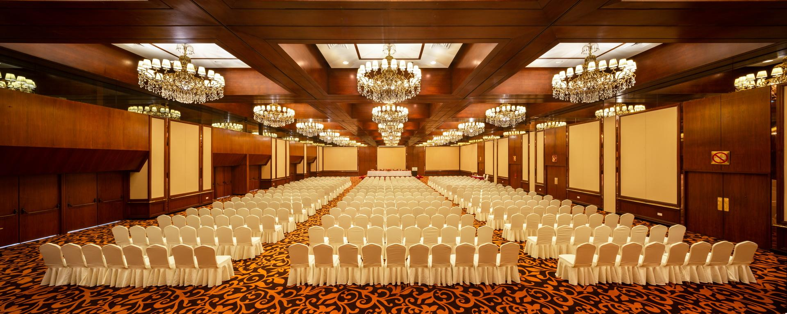
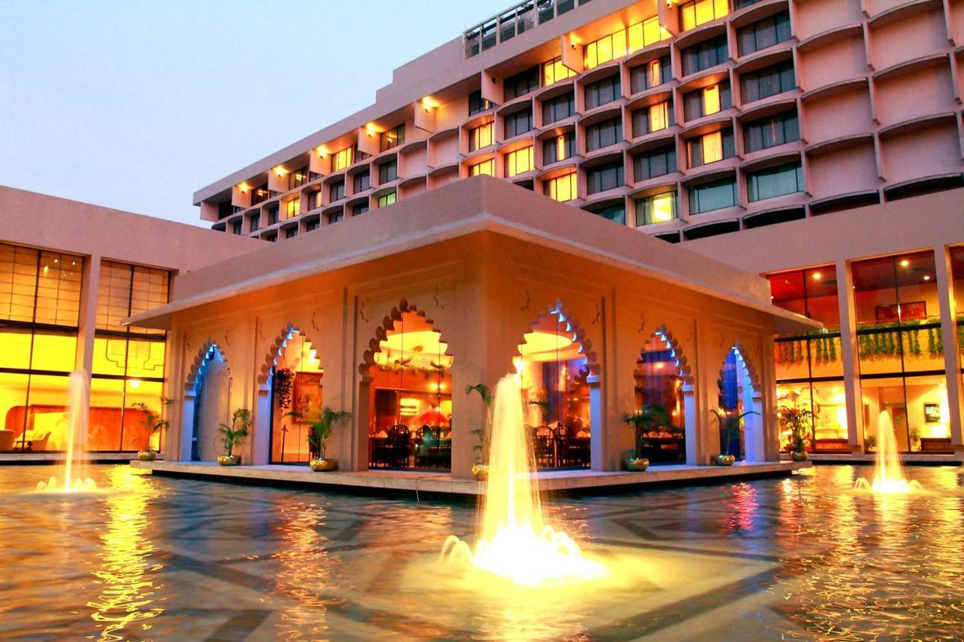
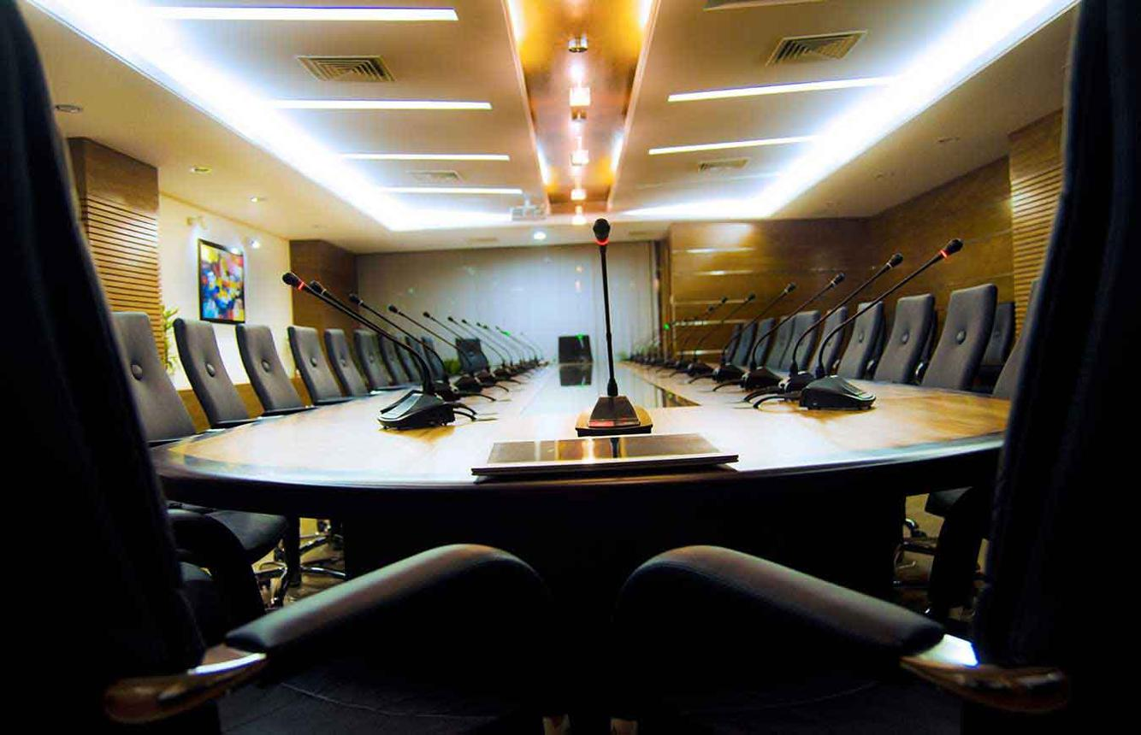
6
En av de mest klassiska och välkända konferensanläggningarna i Bangladesh.
- Stad: Dhaka
- Kapacitet: upp till 1 200+ personer
- Centralt läge i city
- Lång historik av internationella event
- Väldigt stark inom konferenser, statliga möten och corporate events

